Evaluación de usabilidad
www.larambleta.com

Tareas
La web www.larambleta.com es la página de La Rambleta, un espacio de ocio dedicado a las artes, cine, música, gastronomía...
Se han escogido tres usuarios que tendrán que entrar en esta web y realizar una serie de tareas sin utilizar el buscador de la misma. A los usuarios no se les dará ninguna indicación de como resolver estas tareas.
Las tareas a realizar son:
- Ver que actividades se harán el día 27 de diciembre.
- Comprar una entrada para el concierto de Mercromina.
- Buscar información sobre La Cena De Los Sentidos.
- Ver la capacidad del auditorio principal.
- Encontrar información sobre la exposición Toys de Syntetyk.
- Encontrar la carta de tapas.
Se ha medido el tiempo que han tardado los tres usuarios en realizar las tareas y los resultados han sido:

Tiempos
Usuario | Tarea 1 | Tarea 2 | Tarea 3 | Tarea 4 | Tarea 5 | Tarea 6
1 | 40s | 19s | 55s | 23s | 27s | 1:15s
2 | 60s | 13s | 47s | 38s | X | 27s
3 | 34s | 15s | 18s | 57s | 2:10s | 32s

Observaciones
A la hora de buscar el calendario los usuarios, por lo general, se han sentido perdidos ya que la cabecera es excesivamente grande y no se pueden objetos importantes como este.
Nadie se ha fijado en que en muchas secciones hay un link con el que acceder al historial de actividades pasadas. Esto ha hecho que pierdan mucho tiempo buscando la información hasta el extremo de que el usuario 2 no llegó a terminar la tarea.
Los usuarios tampoco han tenido en cuenta que volviendo a la página principal pueden encontrar gran parte de la información.
Por lo general se ha observado que la única tarea que los usuarios han resuelto rápido ha sido la compra de entradas.

Cuestiones
Después de realizar las tareas se han realizado las siguientes cuestiones a los usuarios:
- ¿Crees que te ha costado mucho tiempo realizar alguna tarea?¿Cual?
- ¿Se han cargado rápido los contenidos?
- Sin mirar a la pantalla. ¿Como comprarías una entrada para un concierto determinado?
- Sin mirar a la pantalla. ¿Como puedes saber qué es La Rambleta?
- Sin mirar a la pantalla. ¿Se puede cambiar el idioma del sitio?¿Cómo?
- Sin mirar a la pantalla. ¿Donde se encuentran las actividades para niños?
- Dibuja la página principal.
- ¿Te ha parecido fácil comprar una entrada?
- ¿Estan bien definidas y separadas las actividades y los contenidos?

Respuestas
Usuario 1
- Sí. Encontrar la carta de tapas.
- Sí.
- Programación->Entradas->Elegir espectáculo->Comprar.
- La Rambleta->Quienes somos->Que hacemos.
- No.
- Programación->Espectaculos->Buscar a ver.
- Ha tardado 51s.
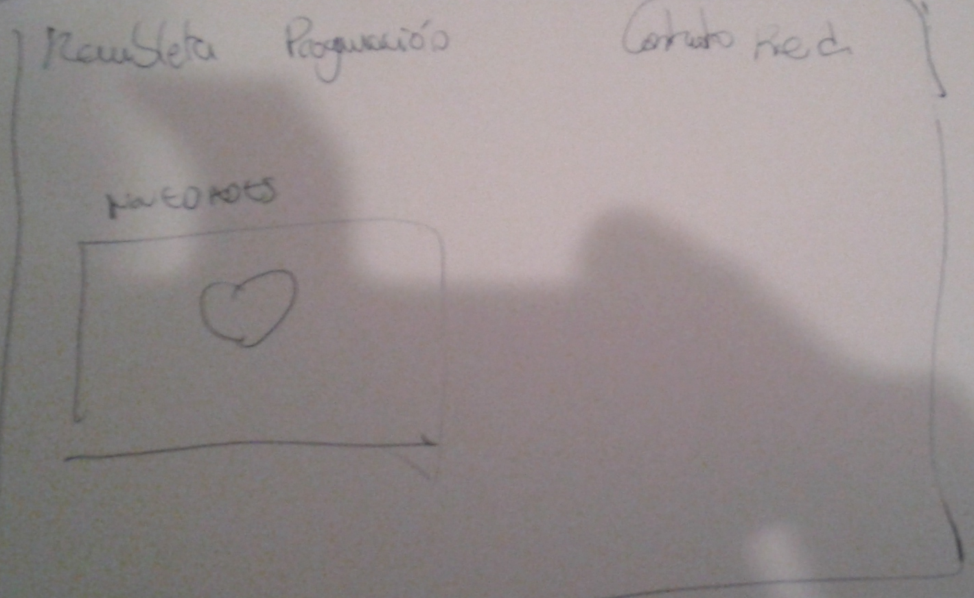
- Sí.
- Sí.
Usuario 2
- Sí. Buscar La Cena de Los Sentidos.
- Sí.
- Comprar entradas->Buscar->Comprar.
- Rambleta->Que somos.
- No se ha dado cuenta.
- Programación->Nanorambleta.
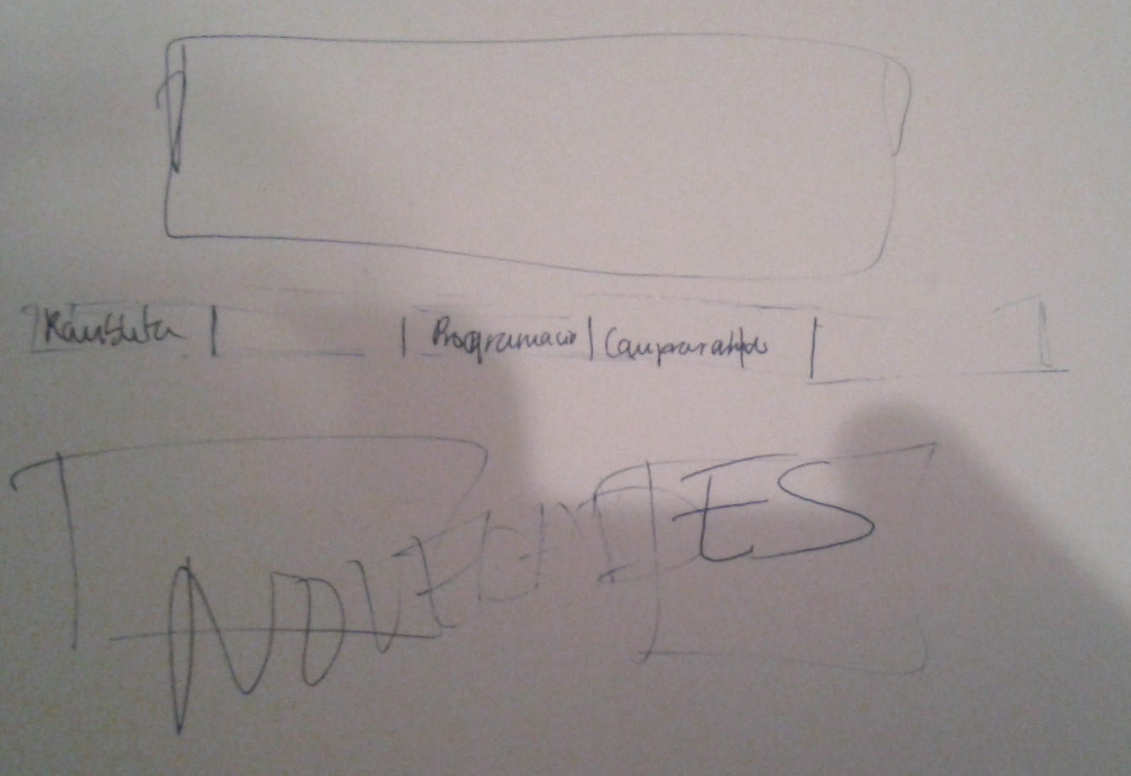
- Ha tardado 47s.
- Sí.
- Sí.
Usuario 3
- Sí. La exposición.
- Sí.
- Compra de entradas->Buscar concierto.
- La Rambleta->Que somos.
- Sí. Dandole a las iniciales de la esquina superior derecha. Castellano, Valenciano e Inglés.
- No sabría hacerlo.
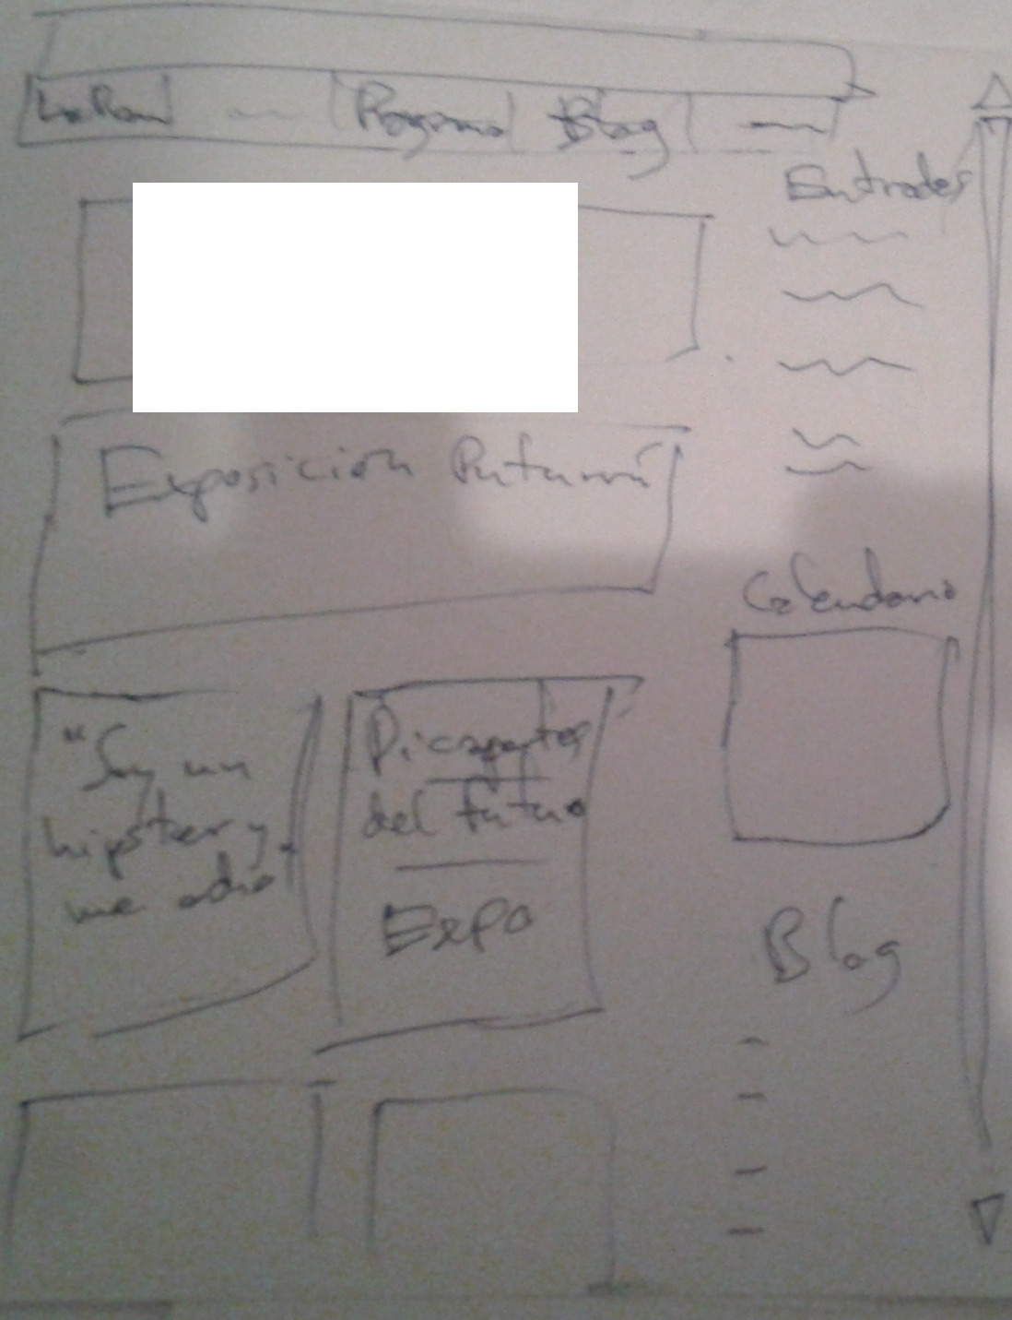
- Ha tardado 2:52.
- Sí.
- Sí.

Observaciones
No ha quedado claro si alguna tarea es más difícil de realizar que otra ya que cada usuario a dado una respuesta diferente aunque si han coincidido todos en que es fácil comprar entradas.
Aunque es algo adoptado por muchos diseñadores los usuarios no han tenido en cuenta que en la parte superior derecha suelen estar las opciones de idioma.
Los usuarios han sabido recordar mas o menos que pasos tenían que dar a la hora de hacer una tarea una vez han visto el sitio.
Solo uno de los usuarios a recordado como era la página principal.

